*Время выполнения заданий – 90 минут*

*Максимальное количество первичных баллов – 25*

**Общая часть**

**Задание 1.** Из предложенных фотографий выберите те, на которых изображены беспилотные летательные аппараты (БПЛА). Выберите все правильные ответы.

|  |  |
| --- | --- |
|  |  |
| А | Б |
|  |  |
| В | Г |

**Ответ:** ________________

**Задание 2.** Дайте название понятию по определению, используя слова для справок.

________________________________- *это плата, используемая для создания устройств, способных взаимодействовать с окружающей средой и воспринимать различные данные из неё при помощи датчиков и управляющих устройств, таких как двигатели и т. д.*

Слова для справок: *робот, контролер, ардуин*

Задание 3. Рассмотрите изображения и выберите маркировку с упаковки изделия, указывающую на необходимость открывать упаковку в данном месте.

|  |  |  |  |  |
| --- | --- | --- | --- | --- |
|  |  |  |  |  |
| А | Б | В | Г | Д |

**Задание 4.** Дайте название понятию по определению, используя слова для справок.

___________________________- это область технической деятельности, которая включает в себя целый ряд специализированных областей и дисциплин.

Слова для справок: *дизайн, информационные технологии, инженерия*

Задание 5. Установите соответствие между рисунком и определением. В ответе запишите пары цифра-буква.

|  |  |  |  |
| --- | --- | --- | --- |
| Определение | | Рисунок | |
| 1 | Чертёж | А |  |
| 2 | Компьютерная модель | Б |  |
| 3 | Эскиз | В |  |

Ответ: __________________

**Специальная часть**

**Задание 6.** Молекулярная кухня **–** это**______**

А) Направление кулинарии, которое объединяет науку, химию и кулинарное искусство для создания удивительных блюд и необычных вкусовых комбинаций;

Б) Уникальное сочетание ингредиентов, специй и приёмов приготовления блюд, которые передаются из поколения в поколение.

**Задание 7.** Какой главный секрет песочного теста, который отличает его от других видов теста?  
 А) использование дрожжей;  
 Б) высокое содержание жиров (масла или маргарина);  
 В) добавление большого количества сахара;  
 Г) обязательноеиспользование яиц.

**Ответ:** ________

**Задание 8.** Какие из перечисленных продуктов укрепляют иммунитет человека?

А) Кисломолочные продукты;

Б) Цельнозерновые продукты (ячмень, овёс);

В) Чистая вода;

Г) Зелёный чай;

Д) Чеснок;

Е) Морковь

Ответ: _______________

**Задание 9.** Выберите название ткацкого переплетения, схема которого изображена на рисунке.

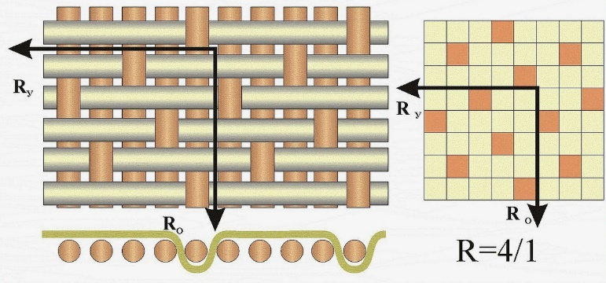А) атласное;

Б) саржевое;

В) сатиновое;

Г) полотняное

**Ответ:** ________

**Задание 10**. Дайте название детали кроя платья - рубашки под номером 3.

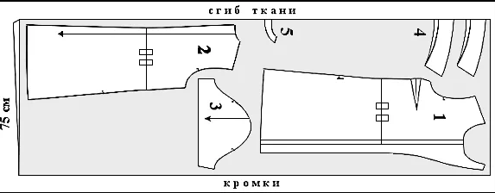

**Ответ:** __________________

**Задание 11.** Дайте название понятию по определению, используя слова для справок.  
____________________ - это величина, которую добавляют к деталям выкройки по всем контурам для сборки и обработки швов изделия

Слова для справок: *прибавки, мерки, вытачка, размеры, припуски на швы.*

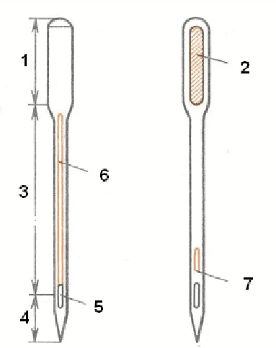**Задание 12.** Как называется деталь машинной иглы под номером 5.

Слова для справок: *колба, лыска, лезвие, острие, ушко, длинный желобок, короткий желобок*

**Ответ:** __________________________________________

**Задание 13.** Будет ли шов, представленный на изображении прочным?



**Ответ:** ____________

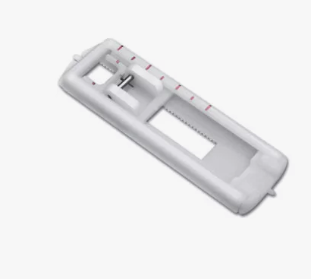

**Задание 14.** Напишите, для каких видов работ предназначена данная лапка в современной швейной машине.

**Ответ:** ________________________________________

**________________________________________**

**Задание 15.** Установите соответствие.

**Влажно-тепловые работы**

|  |  |  |  |
| --- | --- | --- | --- |
| **№** | **Термин** |  | **Содержание работ** |
| 1 | Приутюжить | А | ВТО ткани для предотвращения последующей усадки |
| 2 | Заутюжить | Б | Разложить припуски шва или складки в разные стороны и закрепить их в этом положении при помощи утюга |
| 3 | Разутюжить | В | Отогнуть припуск шва, складки, края детали и закрепить их в этом положении при помощи утюга |
| 4 | Декатировать | Г | Уменьшить толщину шва, сгиба, края детали при помощи утюга |

**Ответ:** 1 - ____, 2 - ____, 3 - ____, 4 -____

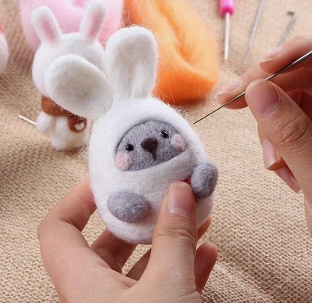**Задание 16.** Как называется техника рукоделия, в процессе которой посредством пробивных игл и шерсти для валяния создаётся рисунок на ткани или войлоке?

**Ответ:** _________________________________________

____________________________________

**Задание 17.** Кому из великих кутюрье обязан своим появлением стиль NewLook?

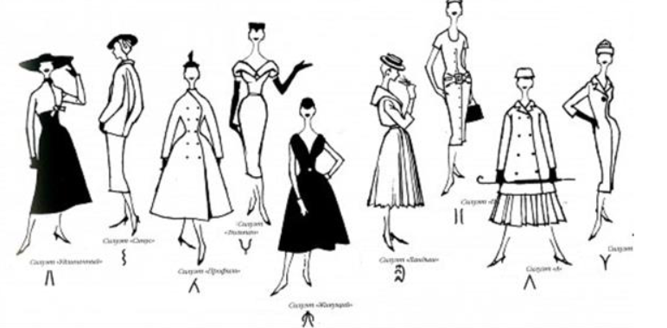

А) Вячеслав Зайцев;

Б) Коко Шанель;

В) Кристиан Диор

**Ответ:** _________

**Задание 18**. Какое волокно называют «северным золотом». Поясните ответ.

**Ответ:** ___________________________________________________________________

__________________________________________________________________________

__________________________________________________________________________

**Задание 19.** Как называется эта ткань?

*Очень тонкая, мягкая и тёплая материя саржевого переплетения; вырабатывается из гребенной пряжи, полученной из пуха горных коз, обитающих в северных регионах Индии, Китая, Непала, Пакистана, Монголии.*

**Ответ:** _______________________

**Задание 20.** Рассмотрите детали выкройки платья и выполните задание.

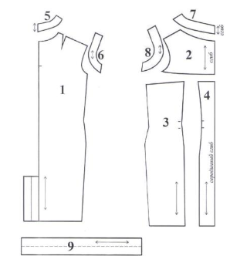

- Из предложенных рисунков выберите эскиз изделия согласно деталям крою.

|  |  |  |
| --- | --- | --- |
| **А** | **Б** | **В** |
|  |  |  |

**Ответ:** ________________

**Задание 21. Кейс-задание.**

Вы работаете в Доме моды дизайнером одежды, и вам предложили разработать собственный бренд одежды, создав эскизы линейки молодёжной коллекции.

Справка:

- **Бренд** – это некий логотип или марка, под которой выпускается продукция – одежда, обувь, украшения, парфюмерия и т. д. Марка эта должна стать известной и популярной. Но не обязательно за ее первоклассное качество и то, что создатель ее великий кутюрье. Вовсе нет, вы сами можете создать свою линию одежды, желательно неповторимую, придумать логотип и фирму, но пока вы не станете узнаваемыми, ваша продукция не станете брендом.

- **Коллекцией** принято называть несколько моделей **одежды** различного назначения (от 5-7 предметов **одежды** у начинающих модельеров до 60-80 моделей у известных кутюрье), которые объединены определенной идеей, отвечают некой тематике, имеют похожее цветовое решение и созданы для определенного сезона (весна-лето или осень-зима).

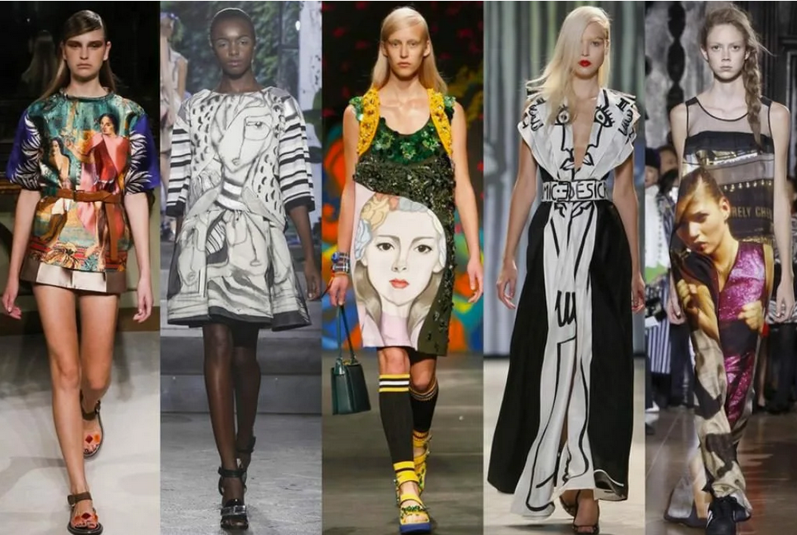

*Рис.1 Коллекция молодежной одежды*

**Алгоритм действий**

• Разработайте эскизы молодёжной одежды из представленных материалов с учётом модных тенденций 2024 года и дайте название линейке одежды.

• Выполните описание моделей (в табличной форме). Укажите элементы новизны и оригинальности.

• Предложите логотип вашего бренда и обозначьте место его расположения на эскизах одежды.

*Для выполнения задания достаточно будет разработать 2 модели.*

**Блан ответов кейс-задания**

**Разработайте эскиз коллекции линейки молодежной моды и сделайте его описание.**

|  |  |
| --- | --- |
| **1. Разработайте 2 эскиза молодёжной одежды с учётом модных тенденций 2024 года и дайте название линейке одежды.** | |
| Эскиз 1 | Эскиз 2 |
| **2. Выполните описание моделей, заполните таблицу.** | |
| Описание модели | Описание модели |
| Используемые ткани, их свойства | Используемые ткани, их свойства |
| Используемая фурнитура | Используемая фурнитура |
| Новизна модели, оригинальность | Новизна модели, оригинальность |
| **3. Разработайте логотип вашего бренда и обозначьте место его расположения на эскизах одежды.** | |
|  | |